HUGO APOLINÁRIO

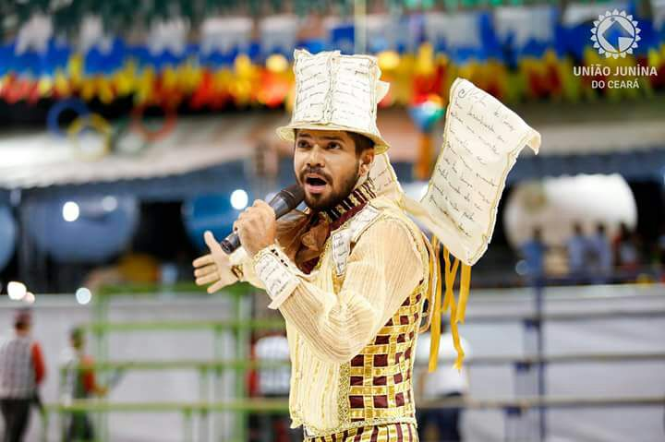
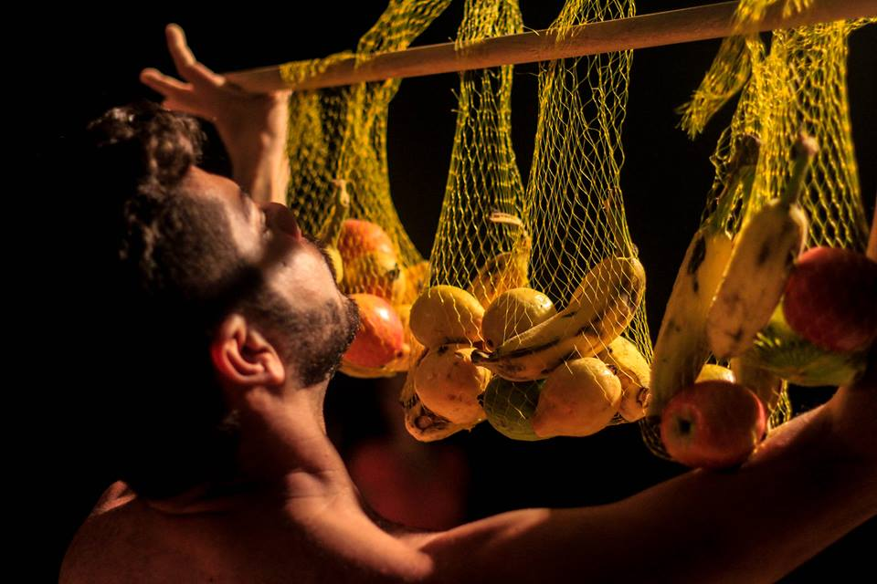

É bailarino, artista plástico, professor e coreógrafo de dança e teatro, componente da Cia Rebentos, núcleo de extensão da Cia Balé Baião residente no Ponto de Cultura Galpão da Cena de Itapipoca.
Sua formação em dança começa em 2007 quando se insere na Escola livre de Dança Balé Baião e no meio junino no GRUFI – Grupo Folclórico de Itapipoca. Desde então vem tendo capacitações permanentes em danças tradicionais populares, técnica de Martha Graham, danças afro brasileiras, nordestinas, contato-improvisação, Laban: estudo do movimento, teatro físico e composição coreográfica. Em 2008 a convite de Gerson Moreno participou do processo de montagem, estreia e circulação do espetáculo “Remanescentes” inspirado em códigos de matriz negra. A obra se apresentou no estádio Mané Garrincha (Feira Cultural do Nordeste) em Brasília DF, através da Secretaria de Cultura Municipal de Itapipoca. A partir de 2009 começou a ter participações em espetáculos produzidos com alunos da referida escola sob direção de Gerson Moreno e Edileusa Inácio, no geral projetos de releituras de espetáculos do repertório da Cia, tais como: “Pátria Sertaneja” e “Estética”. De 2010 a 2011 ingressou no núcleo “Balé Baião Jovem”, formado por alunos mais antigos da escola livre, que em 2012 tornara-se a Cia Rebentos onde é membro até hoje.
É formado em Turismo, pela Escola Estadual de Educação Profissional Rita Aguiar Barbosa (Liceu de Itapipoca) e trabalha como educador no Programa Mais Educação, vinculado a Secretaria de Educação Municipal de Itapipoca e Governo Federal.
Atualmente com grande bagagem, estará à frente, como marcador e produtor da Quadrilha Junina Festa na Roça, desenvolvendo um papel de líder no desempenho da quadrilha nos festivais.

Espetáculos que compõe elenco:

- Remanescentes (Cia Balé Baião 2008)
- Releitura do Pátria Sertaneja (Escola Balé Baião 2009)
- Aborrescentes (2009)
- Releitura do espetáculo estética (Escola Balé Baião 2010)
- Arquiteturas instantâneas (Escola Balé Baião 2013)
- A invenção do baião teimoso (Cia Balé Baião 2014)
- Fruta - Cor (Cia Rebentos 2015)
- Marias “A Força da Mulher Brasileira” (Quadrilha Junina Festa na Roça 2016)

Formação Profissional:
- Técnico em Guia de Turismo (EEEP Rita Aguiar Barbosa – SEDUC)
- Técnico em Segurança do Trabalho – em conclusão (IEDUCARE)
- Graduação em Ciências Sociais – em conclusão (UECE)

Capacitações/cursos/oficinas:
- Técnicas de dança contato-improvisação com Cia As2wirsts (Finlândia - EUROPA)
- Técnicas em dança contemporânea com Silvia Moura (Fortaleza-CE)
- Técnicas de dança moderna com Edilene Soriano (Itapipoca-CE)
- Técnicas de danças tradicionais e folclóricas com Edileusa Inácio (Itapipoca-CE)
- Técnicas de composição coreográfica com Gerson Moreno (Itapipoca-CE)
- Técnicas de danças afro-brasileiras com Gerson Moreno (Itapipoca-CE)
- Técnicas de contato-improvisação na dança com Viana Júnior (Itapipoca-CE)
- Técnicas de Raga Jam com Rubéns Lopes (Fortaleza-CE)
- Técnicas de Acrobacia na dança com Cacheado Braga (Itapipoca-CE)
- Técnicas de Balé Clássico com Felipe Damasceno (Fortaleza-CE)
- Técnicas de Teatro Físico com Victor Hugo (Fortaleza-CE)
- Técnicas de dança Afro Dance e Ragga Jam com Djam Neguim (Cabo Verde - ÁFRICA)

Atividades Desenvolvidas na área de Inscrição:
(1)
Período: 2008 e 2014
Local: Escola de Dança Balé Baião
Empresa: Associação de Artes Cênicas de Itapipoca (AARTI)
Descrição das atividades: Aulas técnicas de danças para adolescentes, montagem, ensaios e apresentações de coreografias em eventos e semanas culturais do referido estabelecimento.
(2)
Período: 2008 a 2010
Local: EEEP Rita Aguiar Barbosa
Empresa: Secretaria de Educação do Estado do Ceará
Descrição das atividades: Monitoramento dos grupos de protagonismo juvenil com oficinas de dança e consciência corporal, como também montagem e apresentação de trabalhos coreográficos em eventos da referida escola.
(3)
Período: 2008 a 2015
Local: EEEP Rita Aguiar Barbosa
Empresa: Grupo Folclórico de Itapipoca (GRUFI)
Descrição das atividades: Aulas e montagens coreográficas de danças tradicionais e folclóricas para adolescentes, jovens e adultos do GRUFI.
(4)
Período: 2012 a 2015
Local: Ponto de Cultura Galpão da Cena de Itapipoca
Empresa: Associação de Artes Cênicas de Itapipoca (AARTI)
Descrição das atividades: Participação como bailarino da Cia Rebentos, núcleo jovem de pesquisa, produção e difusão de dança contemporânea, acompanhado pelos professores da Cia Balé Baião.
(5)
Período: 2013
Local: E.E.B Raquel de Queiroz
Empresa: Secretaria de Educação de Itapipoca
Descrição das atividades: Monitoramento de grupos de artes com oficinas de dança e artes plásticas, montagem de trabalhos coreográficos para apresentações em eventos da referida escola.
(6)
Período: 2014
Local: E.E.B José Maria da Silveira
Empresa: Secretaria de Educação de Itapipoca
Descrição das atividades: Aulas técnicas de teatro para crianças, montagem, ensaios e apresentações artísticas em eventos e semanas culturais do referido estabelecimento.
(7)
Período: 2013 a 2017
Local: Quadrilha Junina Festa na Roça
Empresa: QUADRILHA JUNINA FESTA NA ROÇA
Descrição das atividades: Aulas e montagens coreográficas de danças tradicionais e folclóricas para adolescentes, montagem de figurinos e cenários para o referido grupo.
(8)
Período: 2017
Local: E.E.B Maria Dalva Barbosa de Azevedo
Empresa: Secretaria de Educação de Itapipoca
Descrição das atividades: Monitoramento de grupos de artes com oficinas de dança, montagem de trabalhos coreográficos para apresentações em eventos da referida escola.

Itapipoca, _____ de __________________ de 2017.

____________________________________________
Assinatura

